第五次试验 一阶 RC 电路特性研究
组名：第 组 姓名：拾叁 学号：0000000000

一、实验目的
- 加深对一阶 RC 电路全响应、瞬态过程基本特性的理解
- 掌握 RC 电路时间常数的多种测量方法
- 学会使用 Multisim 软件仿真一阶 RC 低通、高通电路，并绘制其频率特性曲线

二、实验原理

2.1 RC 一阶电路的全响应
一阶电路在非零初始状态下，由输入激励和初始状态共同产生的响应，称为全响应。根据叠加定理，全响应可分解为：
- 零输入响应 + 零状态响应
- 自由响应 + 强迫响应
- 瞬态响应 + 稳态响应

2.2 RC 电路的时间常数
时间常数是表示电路过渡反应时间过程的常数，在 RC 电路中，其值等于电阻 R 与电容 C 的乘积，即：$τ=RC$当电阻 R 的单位为 Ω，电容 C 的单位为 F 时，时间常数 τ 的单位为 s。
时间常数的测量方法：
- 定义法：直接测量电路中电阻 R 和电容 C 的数值，代入公式 τ=RC 计算得到。
- 电容放电过程法：电容放电时，两端电压的表达式为：$U_{C}(t)=U_{0}e^{−\frac{t}{τ}}$当电容两端电压下降到初始最大值的 1/e（约 0.3679 倍）时，所用的时间即为时间常数 τ。实验中可通过绘制 U_C-t 曲线或读取示波器波形来确定 τ。
- 电容充电过程法：电容由零开始充电时，两端电压的表达式为：$U_{C}(t)=U_{0}(1−e^{−\frac{t}{τ}})$当电容两端电压上升到稳态最大值的 1-1/e（约 0.6321 倍）时，所用的时间即为时间常数 τ。同样可通过 U_C-t 曲线或示波器波形确定。

2.3 RC 低通电路原理
RC 低通电路允许低频信号通过，抑制高频信号。电路结构为电阻与电容串联，输出信号取自电容两端。
- 预搭原理图（Multisim 仿真图）：
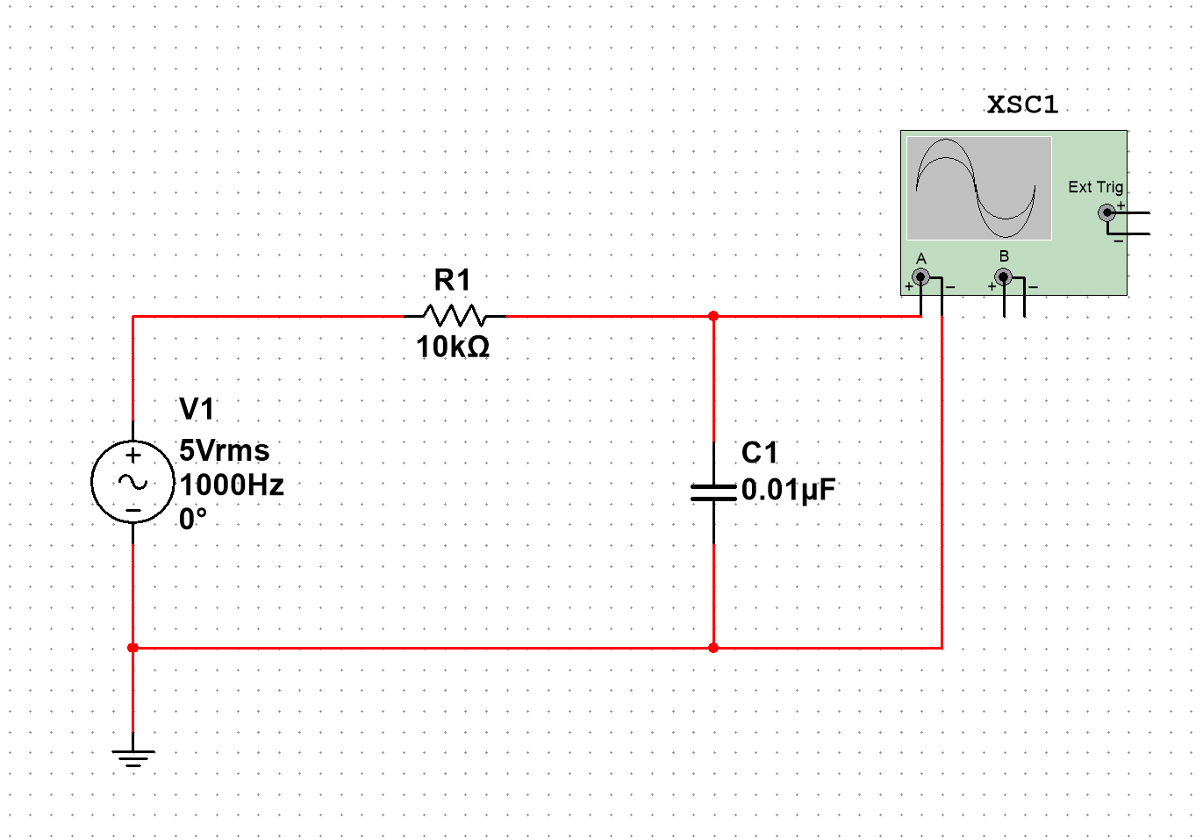
- 截止频率公式：$f_{H}=\frac{1}{2πRC}$
- 幅频特性：当信号频率 f <<f_H 时，输出电压幅值接近输入电压幅值；当 f>> f_H 时，输出电压幅值随频率升高而衰减。

2.4 RC 高通电路原理
RC 高通电路允许高频信号通过，抑制低频信号。电路结构为电容与电阻串联，输出信号取自电阻两端。
- 预搭原理图（Multisim 仿真图）：
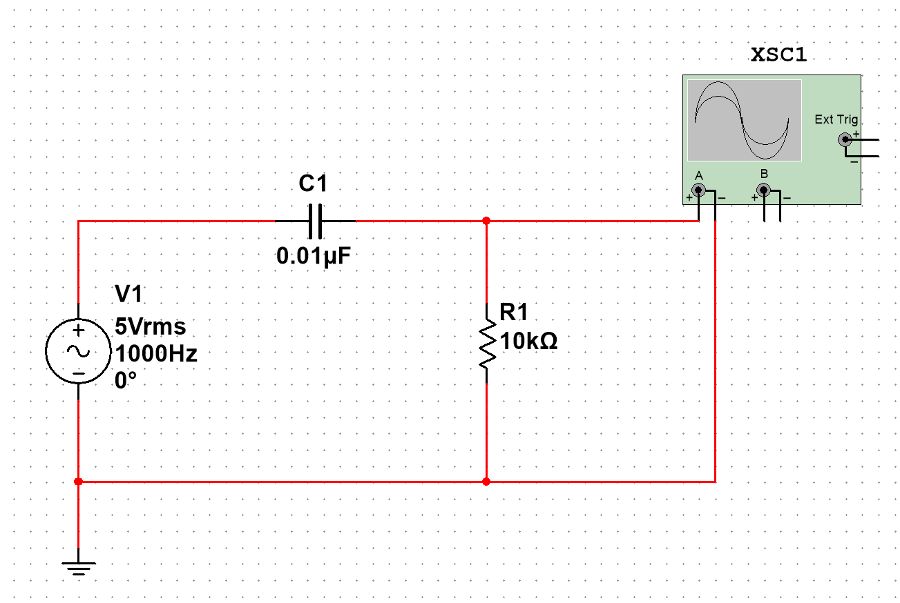

- 截止频率公式与低通电路相同：$f_{H}=\frac{1}{2πRC}$
- 幅频特性：当信号频率 f >> f_H 时，输出电压幅值接近输入电压幅值；当 f << f_H 时，输出电压幅值随频率降低而衰减。

2.5 Multisim 仿真方法
- 在 Multisim 中分别搭建 RC 低通和高通电路，设置信号源参数为 5Vrms，频率范围 1kHz~10kHz。
- 使用示波器观察输入和输出波形，验证电路的滤波特性。
- 使用波特图仪测量电路的幅频特性曲线，确定截止频率。
- Multisim 仿真结果（幅频特性曲线）：【此处插入 RC 低通电路幅频特性曲线】【此处插入 RC 高通电路幅频特性曲线】

三、实验器件
10kΩ 电阻，0.01μF 电容，函数信号发生器，示波器，交流毫伏表

